附件1：

郑州航空工业管理学院OA安装说明
为了良好使用OA系统，在使用前需要安装插件。安装说明如下：
1、先登录到郑州航院工业管理学院门户首页，在页面左侧，如图1-1：
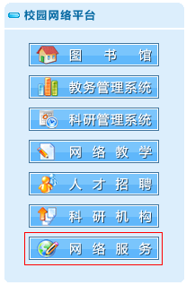
(图1-1)
2、点击“网络服务”，打开页面，找到页面中的“下载中心”栏目，如图1-2：
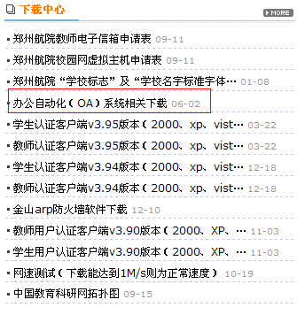
(图1-2)
3、点击“办公自动化（OA）系统相关下载”，在打开页面中，如下图1-3：

(图1-3)
图1-3说明：
“办公自动化（OA）系统相关插件”是下载安装；
“办公自动化（OA）系统相关环境设置文档”是关于系统安装插件环境的一些说明。
4、插件下载是一个rar压缩文件“OA插件.rar”，解压之后：
1)、“word插件.exe”文件可以直接安装；
2)、“方正大标宋简体”文件夹中是需要用的字体，将里面的字体文件“FZDBSJW.TTF”复制到自己电脑的“C:\WINDOWS\Fonts”文件夹下即可。
5、系统中用到了“电子签章软件”，如果要看到电子签章，需要安装“电子签章浏览插件”此插件已经设置到系统中，登录进系统会自动提示安装，安装完成会有提示信息。
如果安装出现问题，请查看图1-3中“办公自动化(OA)系统相关环境设置文档”。
6、所有部门均可通过系统进行校级、部门间、部门内部的公文处理，非正式的工作信息也可通过系统特定功能模块进行流转。

